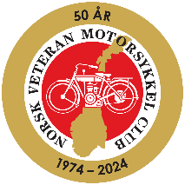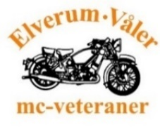**«På 2 hjul fra Lindesnes til Nordkapp»**

26.juni – 7. juli 2024

Etappe 1 av 12: Onsdag 26. juni Lindesnes – Bø

Norsk Veteran Motorsykkel Club og Elverum/Våler mc-veteraner arrangerer jubileumsløpet "På 2 hjul fra Lindesnes - Nordkapp" 26.juni-7.juli 2024.

* Ingen formell påmelding, ingen deltakeravgift. Klistremerke deles ut.
* Alle kategorier sykler, gamle og nye, er velkommen til å delta. Man kan også delta med bil.
* Løpet er lagt opp som en stafett. Delta på de etappene som du ønsker.
* Deltakere bestiller selv mat og overnatting.
* Det er ingen følgebil eller teknisk service. Det forutsettes at den enkeltes forsikring dekker en evt. berging.
* Hver dagsetappe har en etappeansvarlig som kan kontaktes ved spørsmål.

**Facebook: «På 2 hjul Lindesnes-Nordkapp 26.juni-7.juni 2024». Meld din interesse på aktuell dagsetappe. Hjemmeside: nvmc.no**

**Overnatting Bø:**

**Beverøya Hytteutleie og Camping**  https://beveroya.no/camping/ **Tlf: 35011881**

**First Camp Bø**  https://firstcamp.no/destinasjoner/bo-telemark **Tlf: 35952012/46904569**

**Bø Hotel** https://bohotell.no/ **Tlf: 350608800**

Etappeansvarlig: Villy Dyrskog tlf. 901 12 233

|  |  |  |  |  |  |  |  |
| --- | --- | --- | --- | --- | --- | --- | --- |
| **Dato** | **Avreise** | **Fra** | **Til** | **Ant. km** | **Est. ank.** | **Veibeskrivelse** | **Merknad** |
| 26.06.2024 | 09:00 | Lindesnes | YX Evje | 106 | 11:00 | Vi følger FV 460 til t-kryss med FV 42. Ta til høyre og følg FV42 mot Evje. På Evje kjører vi til YX på venstre side av FV42. | Kaffestopp /drivstoff |
| 11:30 | YX Evje | Z-Museum Treungen | 96 | 13:00 | Kjør videre på FV42 ca. 46,8km ti Svenes og ta til venstre inn på RV 41 mot Åmli. Følg RV41 videre til Treungen. Ved Tveitsund; følg skilting til Z-museum. | Lunsjstopp Z-museum. Lunsj kan bestilles ved å ringe Johan Ziener Thronsen tlf. 9098825 |
| 15:00 | Z-Museum | Esso Express Bostrak | 30 | 15:30 | Fra Z-Museum kjører vi tilbake til RV41 passerer over Tveitsund bro og ta til høyre inn på FV358 mot Drangedal. Kjør til du kommer til t-kryss med FV38 og ta til høyre mot Drangedal. Følg FV38 ca. 1km til du ser bensinstasjonen på venstre side. | Kaffestopp/Drivstoff |
| 16:00 | Esso Express Bostrak | Bø Museum | 65 | 17:40 | Kjør ut fra stasjonen og følg FV38 videre til Prestestranda og ta til venstre inn på FV109/Drangedalsveien og følg veien frem til Strengnesvegen ved Kjeldal sluse. Ta til høyre og følg Strengnesvegen gjennom Lunde og frem til FV 359. Ta til venstre og følg FV359 nordover til Bø. Ta til venstre i rundkjøringen på RV36 og følg skilting til Bø Museum. Se også figur 2 | På Bø Museum blir det servert kaffe og kaker; kr 60,- |
| **SUM** | | | | **297** |  |  |  |

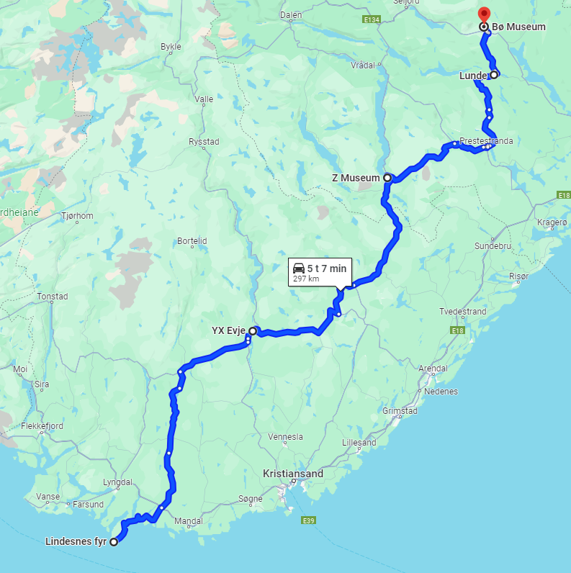

Figur 1 Oversiktkart, etappe 1

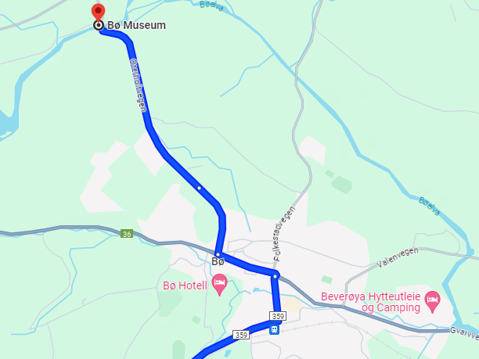

Figur 2 Utsnitt Bø Museum, etappe1